TD : Définition et mesure du chômage

NOM :
Prénom :

Qu’est-ce qu’un chômeur ? Si tout le monde connaît ce terme, peu sont capables de le définir avec précision et, surtout, d’expliquer comment sont dénombrés officiellement les chômeurs… L’objectif de ce TD est de vous rendre incollable sur le sujet.

Introduction
• Voici une liste d’affirmation. Pour chacune, dites si elle vous semble vraie ou fausse :
- Une personne qui est au chômage n’a pas d’emploi
- Un chômeur touche nécessairement des allocations chômage
- Un personne sans emploi à la recherche d’un emploi est forcément considérée comme étant au chômage
- Il faut forcément chercher un emploi pour être considéré comme étant au chômage
- Toute personne cherchant un emploi est considérée comme étant au chômage
• Voici une liste de personnes :
- Jean-Claude, 43 ans, sans emploi et recherchant un emploi
- Nathalie, 36 ans, travaillant à mi-temps, mais cherchant en parallèle un autre emploi car elle désire travailler à plein temps
- Marine, 50 ans, sans emploi et n’en cherchant plus après 5 ans de recherches infructueuses
- Eric, sans emploi et à la recherche d’un emploi, mais ayant trouvé dans la semaine en intérim un petit travail d’une demi-journée dans un fast-food pour remplacer un employé malade
- Mélanie, possédant un travail à temps plein, mais effectuant des recherches actives d’emploi car désirant changer de région.
- Lesquelles de ces personnes classeriez-vous comme étant au chômage ? Dans chaque cas, expliquez à partir de quel(s) critères(s) vous vous êtes déterminé

On ne va pas corriger cela tout de suite, on reviendra dessus à un moment du TD pour voir si vous changez d’avis…

- Les différentes définitions du chômage

Pour calculer le nombre de chômeurs, il faut au préalable définir ce qu’est un chômeur, et donc poser des critères permettant de déterminer, entre deux personnes, laquelle va être ou non comptabilisée comme étant au chômage.
L’exercice introductif a dû vous montrer que ce n’était pas toujours facile de se déterminer…
Il existe deux définitions officielles du chômage, permettant chacune de comptabiliser le nombre de chômeurs. L’une vient du BIT, et l’autre de l’ANPE.

- La définition du BIT
Vous allez vous rendre sur le cite de l’insee (www.insee.fr), et vous allez y chercher, dans la rubrique « Nomenclatures, définitions, méthodes », la réponse aux questions suivantes (à chaque fois, vous copierez le texte correspondant que vous « collerez » dans l’espace laissé sous la question ; si vous ne savez pas faire, appelez-moi !) :
• Qu’est-ce que le BIT ?

• Quels sont les critères du chômage selon le BIT ?

Notes :
➢ En France, c’est l’Insee qui calcule le chômage au sens du BIT.
➢ Les chômeurs au sens du BIT sont nommés les PSERE (population sans emploi à la recherche d’un emploi).

- La définition de l’ANPE

Vous allez suivre la même démarche pour trouver la réponse à la question suivante :
• Qu’est-ce que l’ANPE ?

• Qu’est-ce qu’un chômeur pour l’ANPE ?

DOCUMENT 1 : Les différentes mesures du chômage
« Des polémiques sur le nombre de chômeurs en France réapparaissent régulièrement dans l’actualité. Selon certaines associations, le nombre officiel de chômeurs sous estimerait la réalité de ce phénomène.
En fait, toute mesure du chômage implique que l’on définisse à l’avance ce qu’est un chômeur. Or, une telle définition n’est pas simple, car, pour une même situation vécue, une même personne peut ou non être comptabilisée comme étant au chômage en fonction des critères retenus. Ainsi, une personne sans emploi, mais qui vient de trouver un petit boulot durant une demi journée par semaine, doit-elle toujours être considérée comme étant au chômage ?
En France, on retient principalement deux mesures du chômage : celle donnée par l’ANPE, agence nationale pour l’emploi, et celle donnée par l’INSEE, l’institut national de la statistique et des études économiques.
L’ANPE détermine plusieurs catégories de chômeurs, appelés DEFM, demandeurs d’emplois en fin de mois. Il y en a 8, correspondant aux DEFM 1 à 8. Chaque catégorie est définie par des critères précis qui correspondent à un certain « type » de chômeur. Le chiffre de référence, retenu dans beaucoup de médias comme le chiffre « officiel », est celui de la DEFM1, qui correspond aux personnes inscrites à l’ANPE, immédiatement disponibles, qui recherchent un emploi à durée indéterminée et à temps complet, ayant travaillé moins de 78H dans le mois qui précède et n’étant pas DRE (dispensés de recherche d’emplois, c’est le cas des chômeurs les plus âgés proches de la retraite) »
D’après le site de la Dares

QUESTIONS
- A partir des informations données par le texte, remplissez le tableau suivant, en donnant les critères du chômage de l’ANPE et du BIT :
Chômeurs DEFM 1 ANPE | Chômeurs au sens du BIT

- Reprenez tous les cas présentés dans l’exercice introductif, et à présent classez les dans le tableau suivant :
Chômeur uniquement selon les critères de l’ANPE | Chômeur uniquement selon les critères du BIT | Chômeur à la fois selon les critères de l’ANPE et du BIT | Pas considéré comme chômeur ni par l’ANPE, ni par le BIT

Pour la question suivante, vous allez vous connecter sur : http://www.educnet.education.fr/insee/ . C’est un portail de travail de l’Insee en collaboration avec le ministère de l’Education Nationale.
Une fois sur la page d’accueil, vous allez cliquer sur « l’emploi » dans le cadre au milieu, puis, en haut sur la gauche, sur « chômage ». Ensuite, sur la première ligne, vous allez cliquer sur « Qu’est-ce ? », puis sur « Pour tout connaître de la mesure du chômage en France ».
A partir de là, je vous laisse chercher pour répondre à la question suivante :
• Comment appelle-t-on les chômeurs au sens de l’ANPE ?

• Comment l’ANPE classe-t-elle les chômeurs ?
Pour les différentes catégories, vous copierez le texte correspondant que vous « collerez » dans l’espace suivant :

Etonnant, non ? L’ANPE classe les chômeurs dans … 8 catégories différentes. Or, seule les données de la catégorie1 (« DEFM1 ») sont reprises par les médias et servent donc de chiffre de référence pour le chômage.
- Prenez les personnes des catégories 2 et 3. Ces personnes vous semblent-elles moins au chômage que celles de la catégorie 1 ?

- Les chiffres officiels sont-ils fiables ?

DOCUMENT 2 : Des « chômeurs invisibles » ?
« En septembre 2006, le chiffre officiel du chômage au sens de l’ANPE décomptait 2 172 000 demandeurs d’emploi. A la même date, le nombre total de personnes recensées par l’ANPE en tant que demandeurs d’emploi s’élevait à près de 4 450 000 personnes. Plus de la moitié des personnes inscrites à l’ANPE, soit 2 276 000 demandeurs d’emploi, ne sont donc pas comptabilisées dans les statistiques officielles : ce sont, en quelque sorte, des chômeurs « invisibles ».
Depuis 25 ans ces « chômeurs invisibles » représentent une proportion croissante de l’ensemble des inscrits à l’ ANPE : au cours de l’année 2006, la part de ces chômeurs invisibles dans le total des demandeurs d’emploi a dépassé pour la première fois 50%, alors qu’elle n’en représentait que 10% en 1982.
Qui sont les chômeurs invisibles ?
Parmi les demandeurs d’emploi inscrits à l’ANPE, certains ne sont pas comptabilisés dans la statistique officielle de référence, à savoir la DEFM de catégorie 1. Il s’agit de ceux qui recherchent un emploi temporaire ou à temps partiel et des personnes non immédiatement disponibles pour occuper un emploi, car ils n’entrent pas dans les critères de chômage de la DEFM1 . Depuis vingt ans de nouvelles catégories ont été écartées du chiffre officiel : les dispensés de recherche d’emploi (très majoritairement des chômeurs de plus de 55 ans) et les demandeurs en « activité réduite » (c’est-à-dire ayant travaillé moins de 78 heures le mois précédant).
Collectif « Autres Chiffres Du Chômage » (ACDC), « Les chômeurs invisibles », 27/12/2006 Note n°1

Principales catégories de chômeurs « invisibles » en septembre 2006
Chômeurs des DOM (total) | 220 000
Demandeurs d'emploi temporaire ou à temps partiel | 871 000
Dispensés de recherche d'emploi | 412 000
Chômeurs en "activité réduite" | 452 000
Demandeurs d’emploi non immédiatement disponibles | 321 000
TOTAL | 2 276 000
- Pourquoi certains chômeurs sont-ils qualifiés d’ « invisibles » ?

DOCUMENT 3 : Des frontières de plus en plus floues

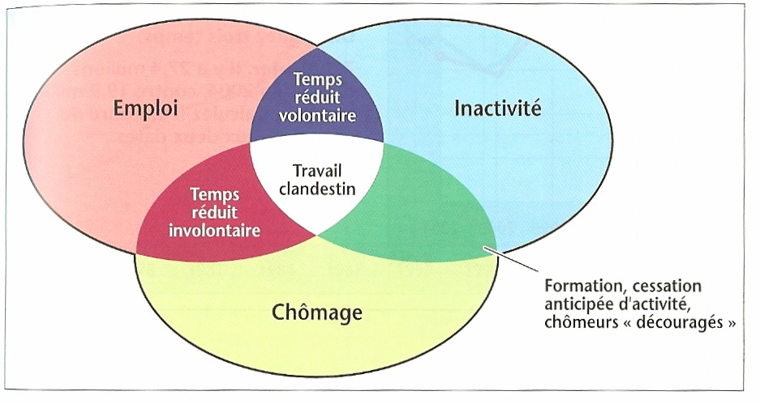

La mesure du chômage pose des problèmes de définitions précises entre activité, inactivité et chômage. Ainsi, comment classer une personne travaillant volontairement à mi-temps ? Est-elle active car elle a un emploi, inactive car elle ne travaille pas à plein temps, ou est-elle « à moiti » active et « à moitié » inactive ?

- Rappelez ce qu’est un actif, puis un inactif
- Ecrivez à la suite de chaque personne dans quelle situation du schéma elles se trouvent :
  - Marie, ayant trouvé un emploi à temps partiel mais continuant à chercher du travail car elle aurait préféré un travail à temps plein :
  - Fatima, ayant cessé au bout de 5 ans toute recherche d’emploi par découragement alors qu’elle souhaiterait en fait travailler :
  - Laurent, titulaire d’un emploi en CDI et à temps plein :
  - Simon, retraité :
  - Armelle, ayant volontairement choisie de travailler à mi-temps pour élever plus facilement ses enfants :
  - Etienne, travaille en fin de semaine dans l’entreprise de son frère comme électricien sans être déclaré :
  - Karim est inscrit dans une entreprise d’intérim et s’est inscrit à l’ANPE depuis la fin de ses études sans jamais avoir travaillé :
- LES PRINCIPAUX CHIFFRES DU CHOMAGE

- Les données actuelles

DOCUMENT 4 : Les chiffres du chômage en France aujourd’hui

 | Mars 2000 | Avril 2007
Chômage ANPE (en milliers) | 2 329 | 2 011.3
Chômage BIT (en milliers) | 2 590 | 2 261
Taux de chômage (en %) | 10.0 | 8.2
Source : Insee
- Rédigez une phrase donnant la signification des données soulignées :

- Quelle est l’évolution absolue et relative du nombre de chômeurs au sens du BIT entre avril 2006 et avril 2007 ?

- Calculez l’indice du nombre de chômeurs ANPE en avril 2007, base 100 en mars 2000

- En passant par un moteur de recherche sur internet, cherchez des données plus récentes pour ce tableau

- L’évolution du chômage

DOCUMENT 5 : L’évolution du chômage en France
De 1945 à 1962, le chômage est stable en France aux alentours de 200 000 chômeurs. Durant cette période, il y a une quasi-stagnation de la population active et de l’emploi.
De 1963 à 1974, la France connaît une croissance rapide de la population active et de l’emploi, avec une légère augmentation du chômage (qui atteint 400 000 chômeurs en 1974).
De 1974 à 2007, il y a globalement une augmentation forte du nombre de chômeurs, mais pas de manière continue. Cette hausse s’explique par une augmentation plus rapide de la population active que de l’emploi.

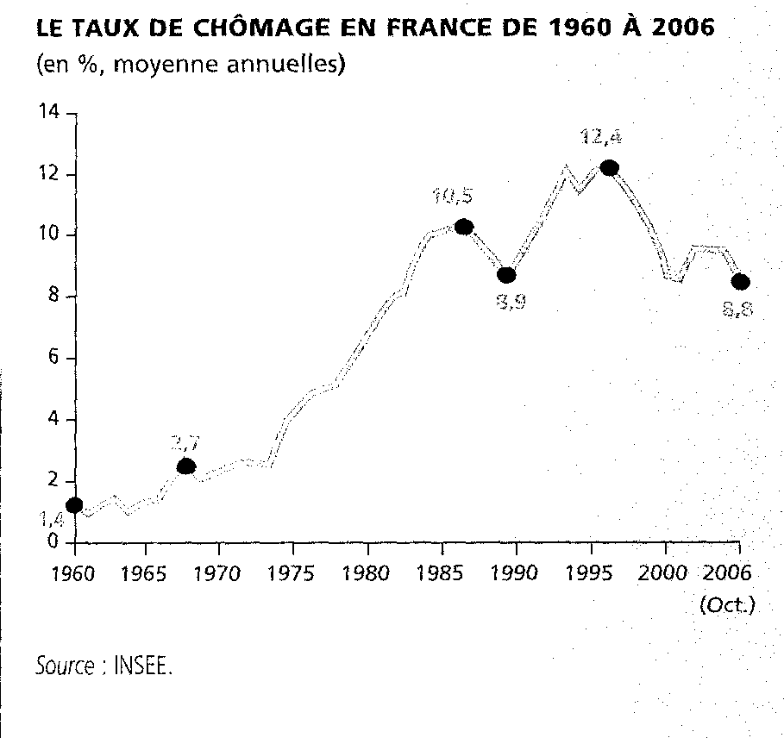

Le taux de chômage est la rapport entre le nombre de chômeurs à une période et le niveau de la population active a la même période.

- Présentez les grandes évolutions ayant marqué le taux de chômage en France depuis 1960 :

DOCUMENT 3 : Le chômage dans le monde

Taux de chômage harmonisés au sens du BIT | Mars 2000 | Mars 2007
Allemagne | 7.6 | 7.4
Espagne | 11.7 | 8.4
France | 9.5 | 8.9
Irlande | 4.4 | 4.2
Pays-Bas | 3.1 | 3.7
Pologne | 16.9 | 11.0
Zone euro (13 pays de l’Union Européenne) | 8.7 | 7.4
Union européenne (27 pays) | 9.1 | 7.3
Japon | 5.2 | 4.2
Etats-Unis | 4.3 | 4.5
Source : Eurostat

- Quelle est l’évolution du taux de chômage entre Mars 2000 et Mars 2007 dans l’Union européenne, au Japon et aux Etats-Unis ?

- L’évolution du chômage au cours de cette période a-t-elle été identique dans tous les pays présentés dans le tableau ?

- D’une manière générale, peut-on dire que tous les pays sont également touchés par le chômage ?

Conclusion

- Enregistrez cette page sous votre environnement sur l’ordinateur du lycée en l’appelant « TD Définition et mesure du chômage », et en la plaçant dans un dossier que vous appellerez « SES »
- Rédigez, en une page environ, les grandes informations que vous avez tiré de ce TD.

Compétences du B2i acquises par ce TD
1.2) Je sais structurer mon environnement de travail
3.1) Je sais créer et modifier un document numérique composite transportable et publiable.
4.1) Je sais interroger les bases documentaires à ma disposition.
4.2) Je sais utiliser les fonctions avancées des outils de recherche sur internet.

